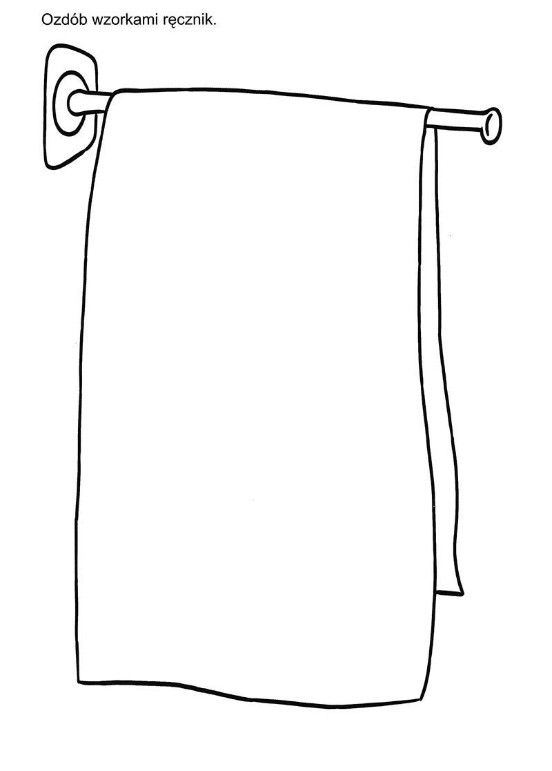
https://pl.pinterest.com/pin

„Łazienka” – wytnij (pomaga rodzic) i ułóż.
chomikuj.pl

